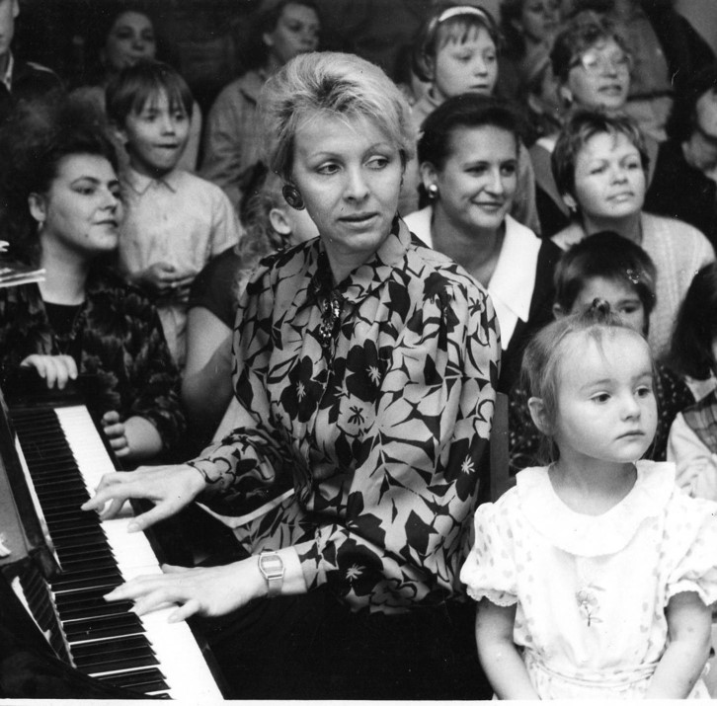

КРУТСКИХ
ЛЮБОВЬ МИХАЙЛОВНА
заведующий
В системе образования г. Светлогорска Калининградской области с 1977 года: 39 лет (01.10.1977 г. –18.08.2016г.)
из них в детском саду «Березка»:
- музыкальный руководитель (1977 – 1990 гг., 1997 – 2005 гг.)
- заведующий (22.12.2005 г. – 18.08.2016г.)
С 1990 по 1997 годы работала в других образовательных учреждениях г. Светлогорска.
Награждена нагрудным знаком «Отличник народного просвещения» (1994 г.).

